Bibliotheca-Stammtisch 30.11.2021

Liebe Kolleginnen und Kollegen,
danke, dass ihr an dem neuen Format teilgenommen und es mitgestaltet habt!
Wir haben ein wenig mitnotiert und fassen dies hier thematisch gegliedert zusammen.

Gebühren
Verlängerung im Lockdown – wie umgehen mit den Gebühren? / Fehler bei der Darstellung der Gebühren, Minusbeträge können nicht herausgelöscht werden
Betrag in blauer Schrift: Kunde hat Guthaben
Fehlbeträge in roter Schrift
Filter: Kunden mit offenen Gebühren
Alle Kunden pauschal verlängern ist möglich.
Startseite > Ausleihe > Verbuchung > Leihfrist pauschal ersetzen
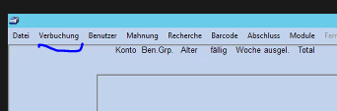
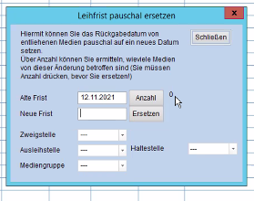
Muss man sozusagen alle Tage extra eingeben?
Ja, alle Tage müssen einzeln aufgerufen und bearbeitet werden.
Die Anzahl der Kunden werden beim Aufrufen des Termins angezeigt.
Manuell werden noch die Kunden bearbeitet, die auf der Mahnliste stehen.
Diese Methode kann auch verwendet werden, wenn ein Rückgabetermin an einem Feiertag ist.
Beeinflusst das die Click & Collect Gebühren?
Wenn man Click & Collect anbietet, sollte man die Tage im Lockdown eher nicht als Feiertag angeben.
Leihfristverlängerung pauschal sollte direkt am ersten Tag des Lockdowns verändert werden. Wenn jemand dann Click & Collect nutzt, zahlt er ganz normal.

Feiertage hinzufügen
Einstellungen > Konditionen > Feiertage

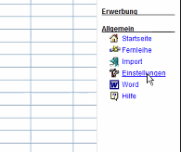

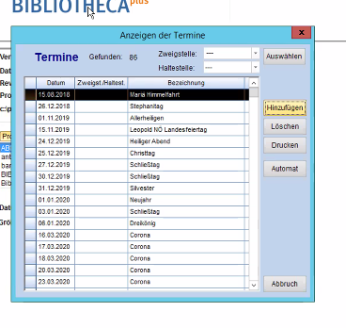

Guthaben – wie speichern?
Gebühren beim einzelnen Nutzer (Guthaben als Weihnachtsgeschenk kaufen)
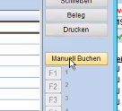

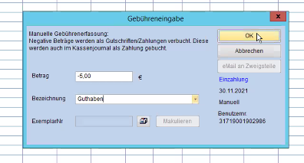
Scheint dann als blaue Minuszahl auf:
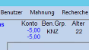
Hitlisten und Verliererlisten / Statistik
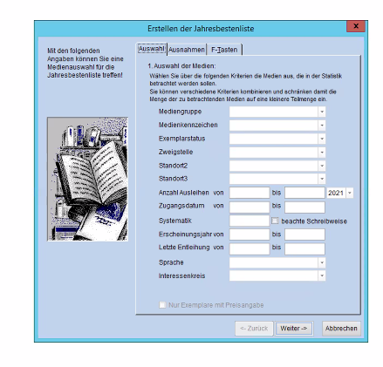

Fernleihe ohne Fernleihemodul
Fernleihe als Erwerbungsart und als Benutzer anlegen
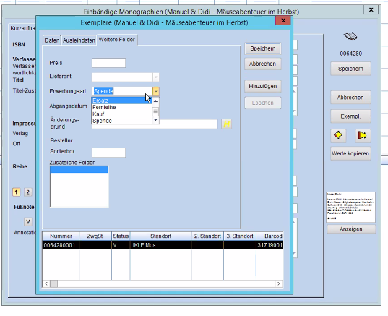
Achtung: Medien aus Fernleihe nicht behalten, sondern am Ende des Jahres wieder herausgeben, damit die Statistik nicht verfälscht wird.

Jahresstatistik
Änderungen des BVÖ nachvollziehen: Kinder- und Jugendliteratur zuordnen
Medienkennzeichen
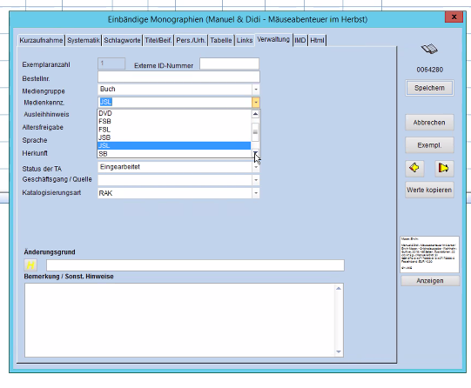
Wir haben die Zuordnung schon gemacht, weil wir die Trennung in unserem System schon hatten in Kinderliteratur und Kindersachbuch. Wenn das erledigt ist, kann man Punkt für Punkt der Anleitung von Herrn Stieber folgen. (Purkersdorf)
Es muss die Mediengruppe Jugendsachbuch, oder Kinder- und Jugendsachbuch geben - ohne der Gliederung geht es nicht.

Startseite > Module > Statistik
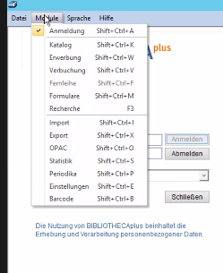

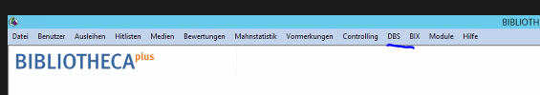

Hier geschieht die Medienzuordnung:
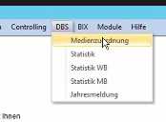

Damit es in der Jahresmeldung dann auftaucht (Bibliotheca kann das noch nicht) hilft Folgendes:
Das Problem ist dann nur, dass es auf der Übersicht Jahresmeldung noch keinen eigenen Punkt gibt, somit taucht es in der Jahresmeldung nicht auf. Möglicher Behelf: Sachbücher einer anderen Medienbezeichnung zuordnen, beispielsweise Noten.

Videotutorial Jahresmeldung erstellen
Unter https://oclc.wistia.com/medias/ncd354yfnn zeigen wir Ihnen, wie Sie mit BIBLIOTHECAplus schnell, bequem und einfach die Jahresstatistik erstellen und den Jahresabschluss durchführen.

Fehlermeldung „Failed to create Graph“
Bitte Update V10 installieren

Datenexport
Module > Export > Assistent starten
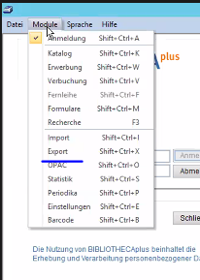

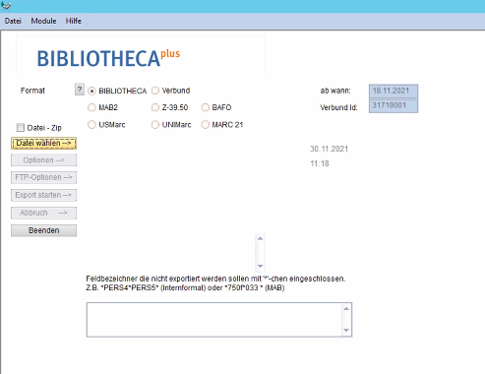

Dort Verbund > Datei wählen > speichere Fremddaten

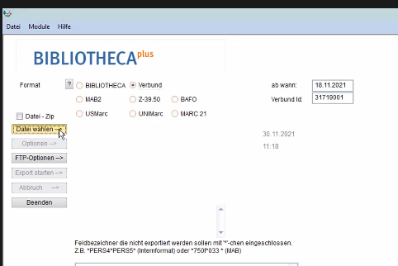

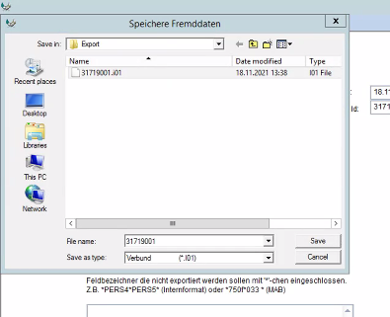

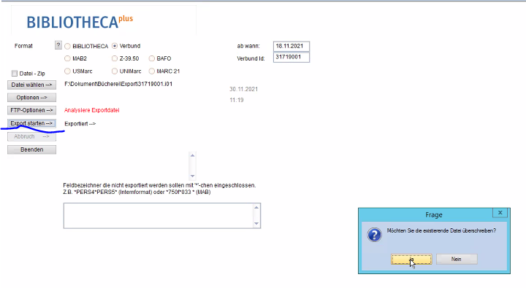

Rote Zahlen sind die Ausleihen
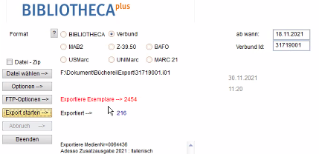

Jahreskarte – wie geht das Speichern einer Ausleihhistorie?
Eine Ausleihhistorie, die einzelne Titel speichert, die später aufgerufen werden können ist aus Datenschutzgründen nicht vorgesehen. Eine Titelspeicherung erfolgt aber über die Gebühren. Dies geschieht nur, wenn der Leser/die Leserin Gebühren zu zahlen hat.

Jahreskarte – wie wechseln unterm Jahr?
Betrag (Guthaben) ausbuchen (Rest erlassen) und umbuchen. Hinweistext: Umstieg auf neue Karte

Nächstes Treffen im März 2022

